Міністерство освіти і науки України

Національний університет «Львівська політехніка»

Кафедра систем штучного інтелекту



**Звіт**

про виконання

**Лабораторних та практичних робіт №5**

***з дисципліни:*** «Мови та парадигми програмування»

***з розділу***: «Файли. Системи числення. Бінарні Файли. Символи і Рядкові Змінні та Текстові Файли. Стандартна бібліотека та деталі/методи роботи з файлами. Створення й використання бібліотек.»

***Виконав:***

студент групи ШІ-14

Мотрук Олег Михайлович

# **Тема роботи:**

Робота з файлами,створення бінарних файлів та робота з ними.Робота з бібліотеками “Fsream” стиль мови C++, “Stdio.h”, “Cstdi” стиль мови C.

# **Мета роботи:**

* Ознайомитись з роботою файлів в стилі C++
* Ознайомитись з роботою файлів в стилі C
* Ознайомитись з бінарними файлами,їхніми створенням та роботою з ними.

# **Теоретичні відомості:**

1. Теоретичні відомості з переліком важливих тем:

* Тема №1: Стилі роботи з файлами.
* Тема №2: Стиль С++, бібліотека “Fstream”
* Тема №3: Стиль С, бібліотека “Stdio.h” , “Cstdio”

1. Індивідуальний план опрацювання теорії:

* Тема №1: Стилі роботи з файлами.
  + Джерела Інформації
    - Курс “Мови та парадигми програмування”
    - Статті: 1. <https://acode.com.ua/urok-215-potoky-vvodu-i-vyvodu/>

2. <https://itproger.com/ua/course/c-programming/9>

* + - Відео:

1. <https://www.youtube.com/watch?v=SSNJ7alki-E&t=3542s>

2. <https://www.youtube.com/watch?v=aUP0eAEIxog&t=357s>

3. <https://www.youtube.com/watch?v=CBnB2fvfu_I>

* + Що опрацьовано:
    - Стилі роботи з файлами та їх відмінності.
  + Статус: Ознайомлений
  + Початок опрацювання теми: 02.12.2023
  + Звершення опрацювання теми: 07.12.2023
* Тема №2: з роботою файлів в стилі C++.
  + Джерела Інформації:
    - Статті: 1.<https://acode.com.ua/urok-220-bazovyj-fajlovyj-vvid-i-vyvid/#toc-0>

2. <https://acode.com.ua/urok-221-randomnyj-fajlovyj-vvid-i-vyvid/>

* + - Відео: 1. <https://www.youtube.com/watch?v=SSNJ7alki-E&t=3542s>

2. <https://www.youtube.com/watch?v=aUP0eAEIxog&t=357s>

3. <https://www.youtube.com/watch?v=CBnB2fvfu_I>

* + - Курс “Мови та парадигми програмування”
  + Що опрацьовано:
    - Бібліотека “Fstream”.
  + Статус: Ознайомлений
  + Початок опрацювання теми: 02.12.2023
  + Звершення опрацювання теми: 07.12.2023
* Тема №3: Стиль С, бібліотека “Stdio.h” , “Cstdio”.
  + Джерела Інформації:
    - Курс “Мови та парадигми програмування”
    - Статті: 1. <https://itproger.com/ua/course/c-programming/9>
    - Відео: <https://www.youtube.com/watch?v=__kKU4M7KHI>
  + Що опрацьовано:
    - Бібліотека “Stdio.h” , “Cstdio”.
  + Статус: Ознайомлений
  + Початок опрацювання теми: 02.12.2023
  + Звершення опрацювання теми: 07.12.2023

# **Виконання роботи:**

## **1. Опрацювання завдання та вимог до програм та середовища:**

Завдання №1: Task 3 - Lab# programming: VNS Lab 6.



Завдання №2: Task 4 - Lab# programming: VNS Lab 8

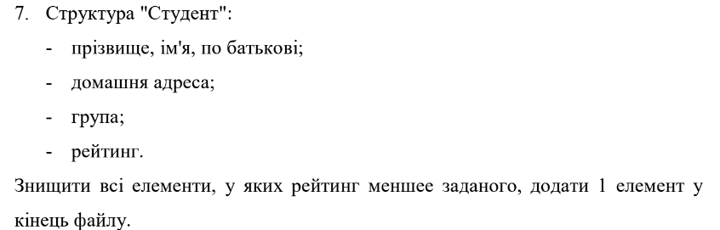 Завдання №3:  Lab# programming: VNS Lab 9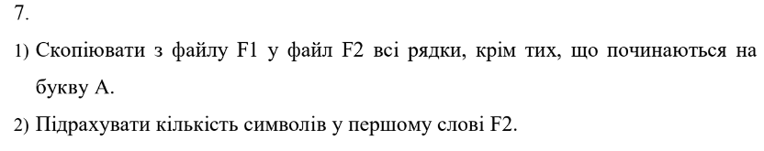 Завдання №4:  Lab# programming: Algotester Lab 4

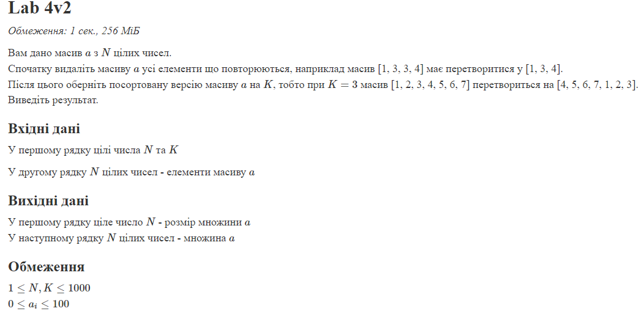 Завдання №5: Lab# programming: Algotester Lab 6

* 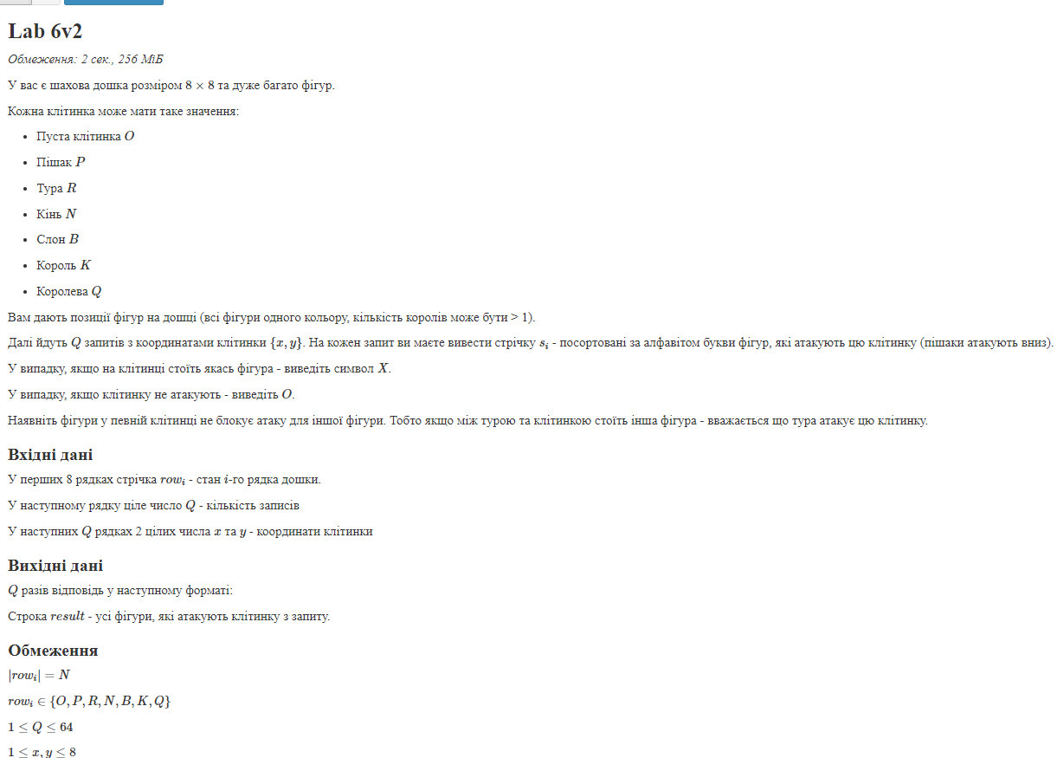

Завдання №6:   Practice# programming: Class Practice Task

## 

Завдання №7:   Practice# programming: Self practice

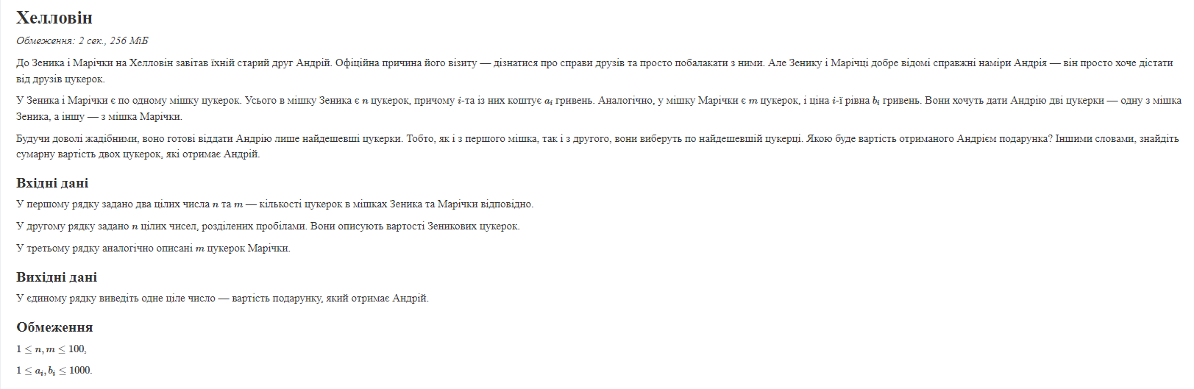

## **2.Дизайн та планована оцінка часу виконання завдань:**

Програма №1 VNS Lab 6

* Блок-схема:НЕ РОБИВ
* Планований час на реалізацію: 30 хв
* Важливі деталі для врахування в імплементації:зрозуміти умову

Програма №2 VNS Lab 8

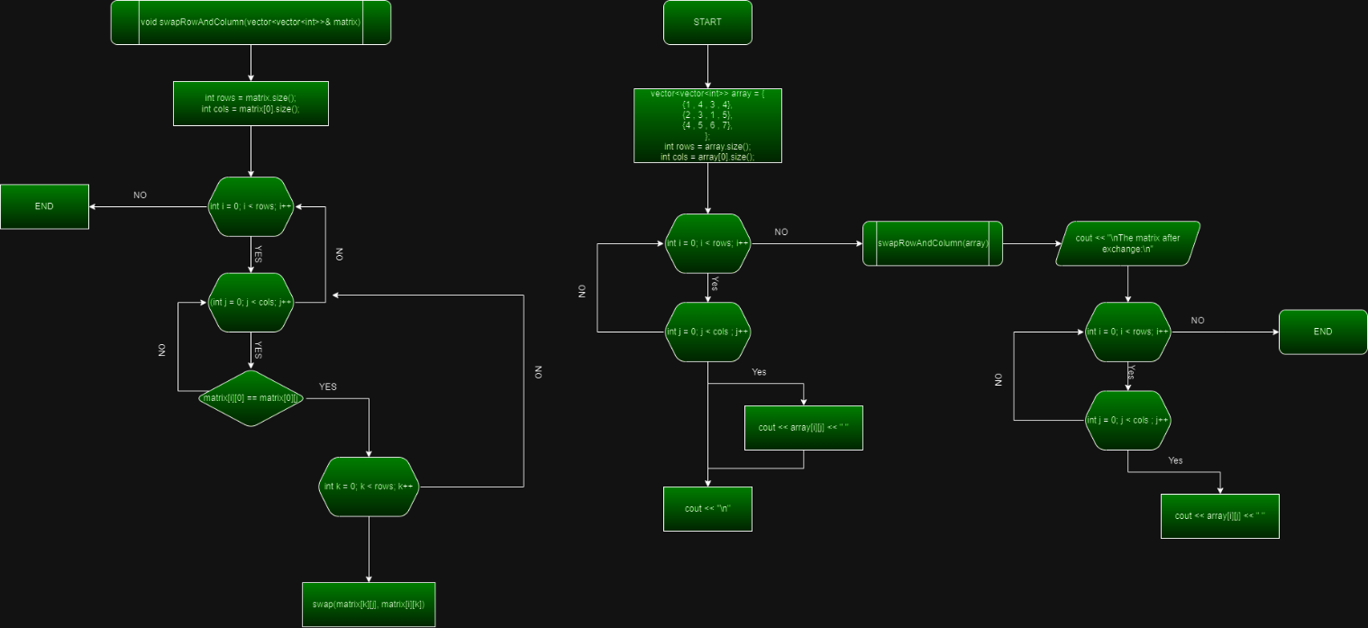

Рисунок Блок-схема до VNS Lab 5

* Планований час на реалізацію: 2 год
* Важливі деталі для врахування в імплементації: Умови завдання.

Програма №3 : VNS Lab 9

* 2 год
* Важливі деталі для врахування в імплементації: створення функції яке задовільняє умову

Програма №4 : Algotester Lab 4

* 1 год
* Важливі деталі для врахування в імплементації: реалізація обрахування втоми.

Програма №5: Algotester Lab 6

* 3 дні
* Важливі деталі для врахування в імплементації:правильна логіка фігур та побудова коду який буде їх прораховувати,

Програма №6 - Practice# programming: Class Practice Task

* Планований час на реалізацію: 3 год
* Важливі деталі для врахування в імплементації:Реалізація функцій,що відповідають умові.

Програма №7 - Practice# programming: Self Practice Task

* Планований час на реалізацію: 1 год

Важливі деталі для врахування в імплементації.умова завдання.

## **3. Конфігурація середовища до виконання завдань:**

Не конфігорував

## **4. Код програм з посиланням на зовнішні ресурси:**

Завдання №1:

Код програми:

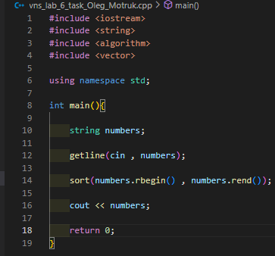

Рисунок код до програми VNS Lab 6

Завдання №2:

Код програми:

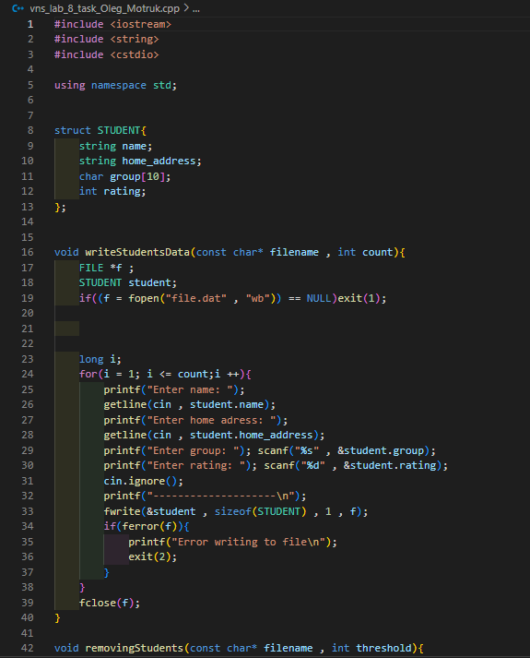

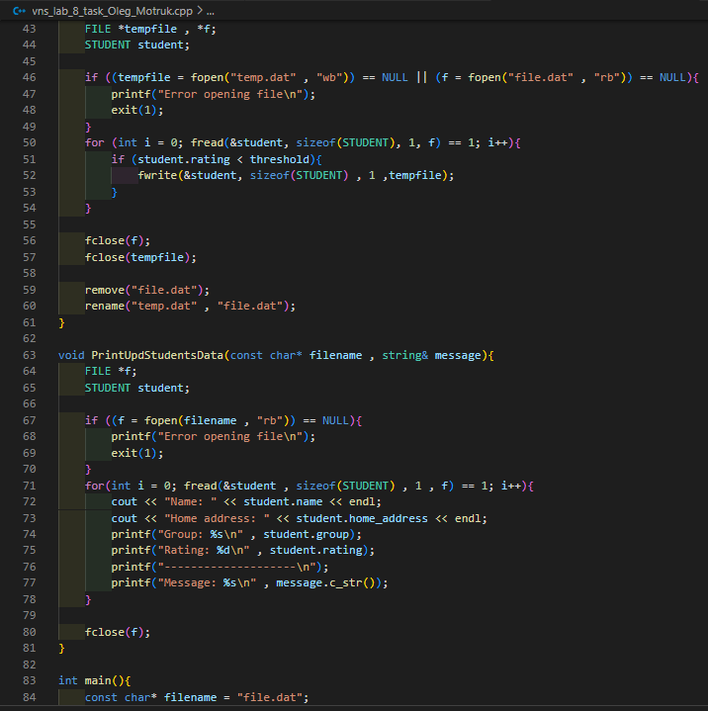

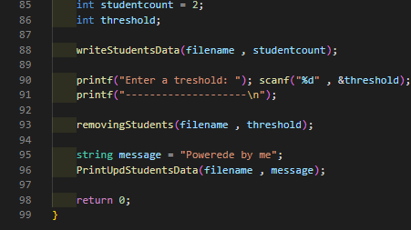

Рисунок код до програми VNS Lab 8

Завдання №3:

Код програми:

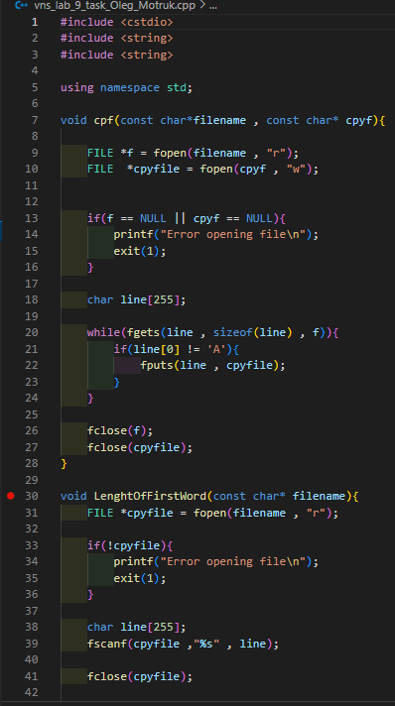

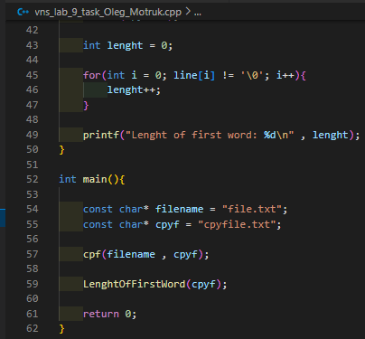

Рисунок код програми до VNS Lab 9

Завдання №4:

Код програми:

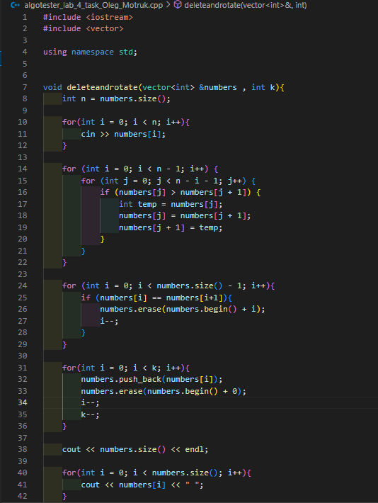

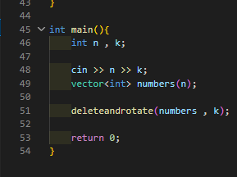

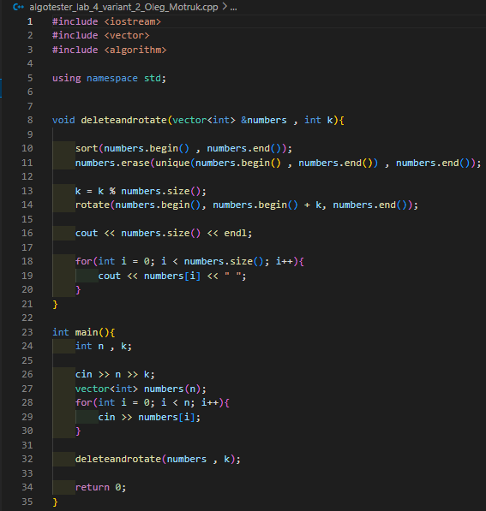

Рисунок код до Algotester 4v2

Завдання №5:

Код програми:

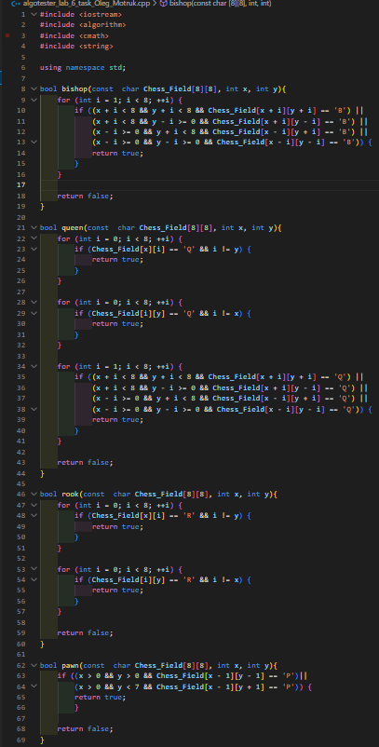

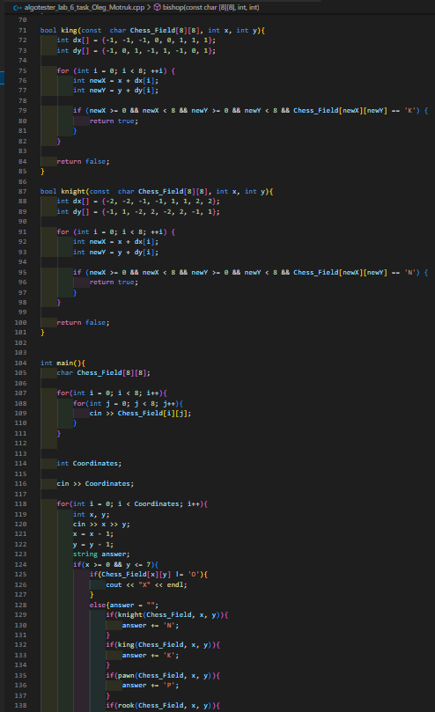

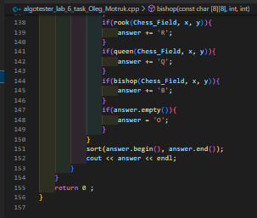

Рисунок код до програми Algotester 6v2

Завдання №6:

Код програми:

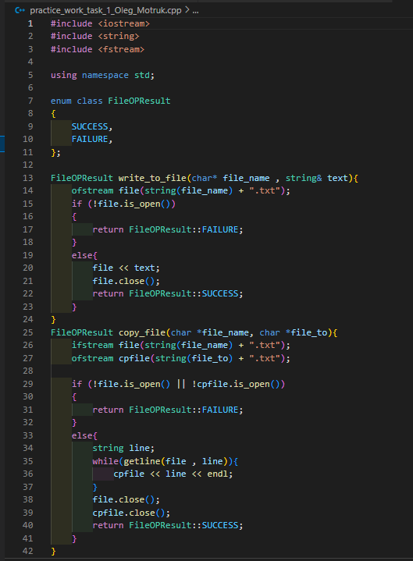

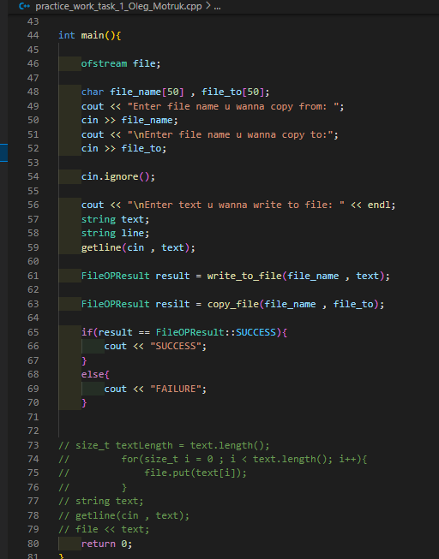

Рисунок код до програми Class pratice

Завдання №7:

Код програми:

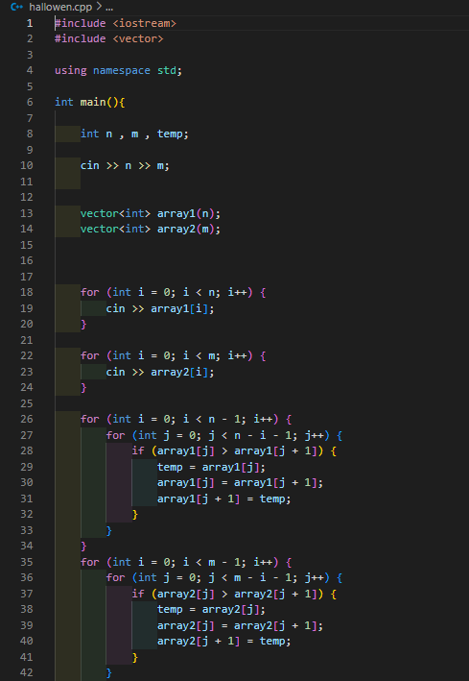 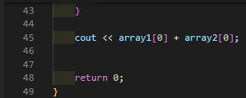

Рисунок код до програми Self practice

## **5. Результати виконання завдань, тестування та фактично затрачений час:**

Завдання №1:

Результат:



Рисунок Результат виконання VNS Lab 6

Час затрачений на виконання завдання: 30 хв

Завдання №2:

Результат:

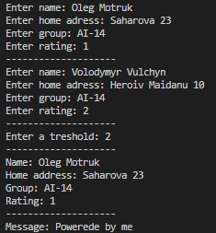



Рисунок Результат виконання VNS Lab 8

Час затрачений на виконання завдання: 3 год.

Завдання №3:

Результат:

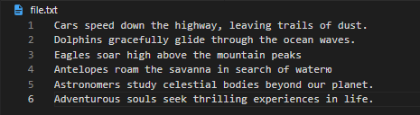

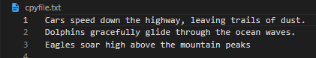



Рисунок Результат виконання VNS Lab 9

Час затрачений на виконання завдання: 2 год.

Завдання №4:

Результат:

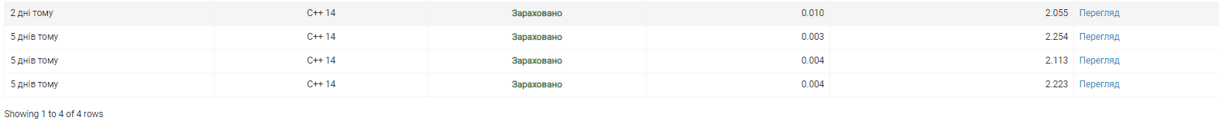

Рисунок Результат перевірки на Algotester 4v2

Час затрачений на виконання завдання: 2 год.

Завдання №5

Результат:



Рисунок Результат перевірки Algotester 6v2

Час затрачений на виконання завдання: 40 хв.

Завдання №6:

Результат:

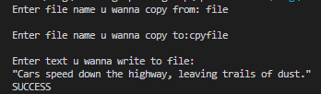





Рисунок Результат виконання Class practice

Час затрачений на виконання завдання: 3 год.

Завдання №7:

Результат:



Рисунок Результат перевірки на Algotester

Час затрачений на виконання завдання: 50 хв.

## **6. Зустріч з колегами по команді:**

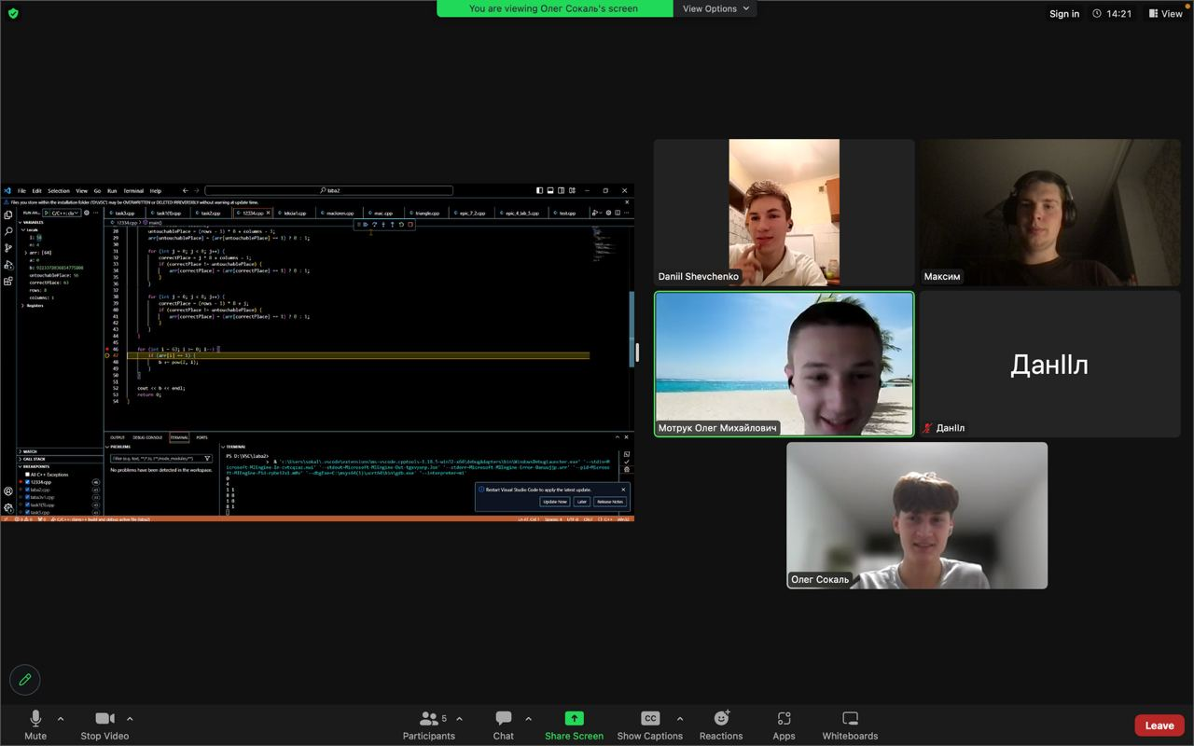

Рисунок Зустріч з колегами(1)

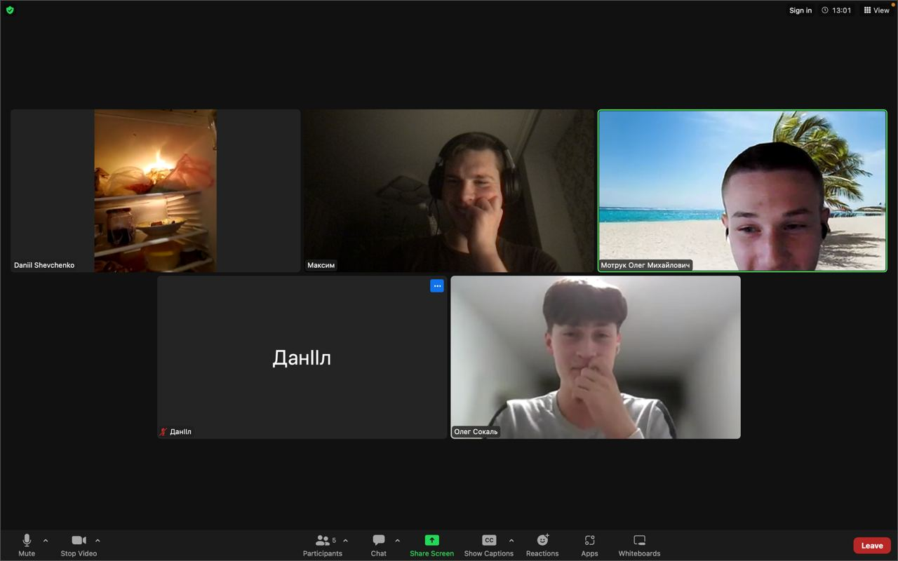

Рисунок Зустріч з колегами(2)

Посилання на pull-request - <https://github.com/artificial-intelligence-department/ai_programming_playground/pull/780>

# **Висновки:**

* Ознайомився з роботою файлів в стилі C++
* Ознайомився з роботою файлів в стилі C
* Ознайомився з бінарними файлами,їхніми створенням та роботою з ними.